**13. 光学（1）**

班级 学号 姓名 成绩

**一、选择题**

1.在双缝干涉实验中，为使屏上的干涉条纹间距变大，可以采取的办法是：

(A) 使屏靠近双缝； (B) 使两缝的间距变小；

(C) 把两个缝的宽度稍微调窄； (D) 改用波长较小的单色光源。 （ B、C ）

**解：**根据双缝干涉实验中条纹间距公式，*d*为双缝间距，使两缝的间距*d*变小，干涉条纹间距变大。

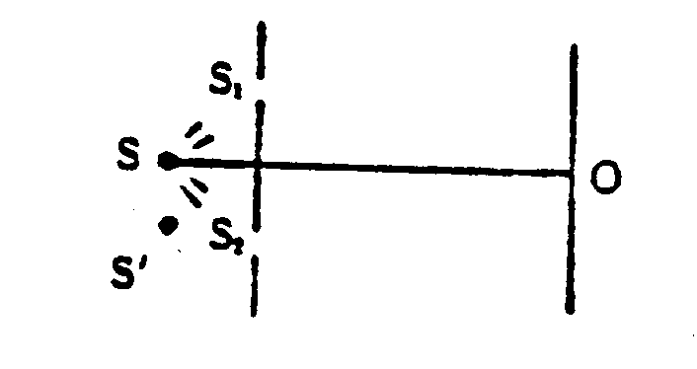2.在双缝干涉实验中，若单色光源S到两缝S1S2距离相等，则观察屏上中央明条纹位于图中O处，现将光源S向下移动到示意图中的*S*′位置，则：

(A) 中央明条纹也向下移动，且条纹间距不变；

(B) 中央明条纹向上移动，且条纹间距增大；

(C) 中央明条纹向下移动，且条纹间距增大；

(D) 中央明条纹向上移动，且条纹间距不变。 （ D ）

**解：**（1）。时为中央明条纹，已知S’S2<S’S1,则S1P<S2P。所以中央明条纹向上移动；（2）条纹间距为，与光源无关。

3.在折射率为*n*′=1.68的平板玻璃表面涂一层折射率为*n*=1.38的MgF2透明薄膜，可以减少玻璃表面的反射光，若用波长=500nm的单色光垂直入射，为了尽量减少反射，则MgF2薄膜的最小厚度应是：

(A) 90.6nm; (B) 78.1nm; (C) 181.2nm; (D) 156.3nm。 （ A ）

**解：**薄膜干涉中，反射光干涉产生暗条纹的条件为，当k=0时，薄膜厚度最小，最小厚度为

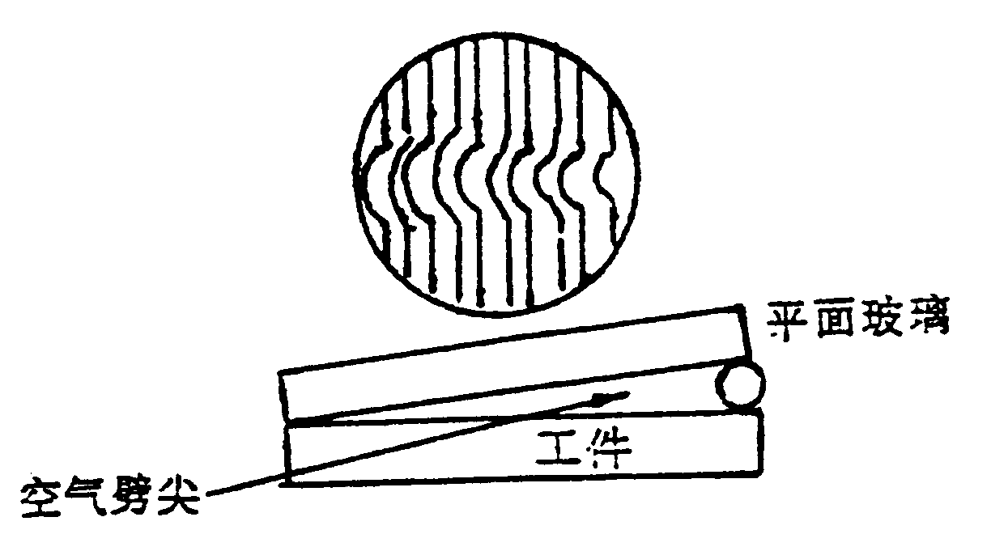4.用劈尖干涉法可检测工件表面缺陷，当波长为的单色平行光垂直入射时，若观察到的干涉条纹如图所示，每一条纹弯曲部分的顶点恰好与其左边条纹的直线部分的连线相切，则工件表面与条纹变曲处对应的部分：

(A) 凸起，且高度为； (B) 凸起，且高度为；

(C) 凹陷，且深度为； (D) 凹陷，且深度为。

（ C ）

**解：**根据条纹间距，条纹间距变小，说明*D*增大，即工件表面凹陷，深度为，根据题意, ，所以。

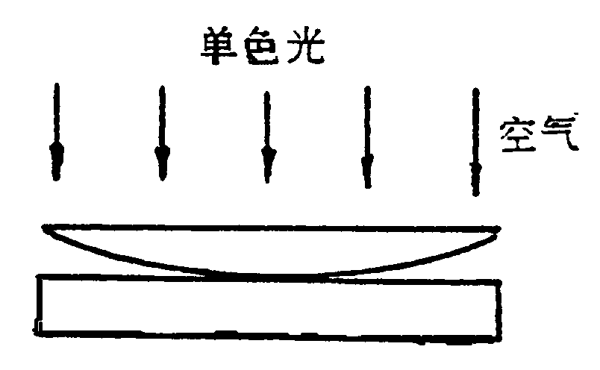5.如图，用单色光垂直照射在观察牛顿环的装置上，设其平凸透镜可以在垂直的方向上移动，在透镜离开平玻璃过程中，可以观察到这些环状干涉条纹。

(A) 向右平移；(B) 向中心收宿；(C) 向外扩张；(D) 静止不动；(E) 向左平移。

（ B ）

**解：**根据明纹条件，*d*增大*k*也增大，所以在牛顿环的某一位置，由于*d*的增大，使得明条纹的级数增大，这说明条纹向中心收缩了。

**二、填空题**

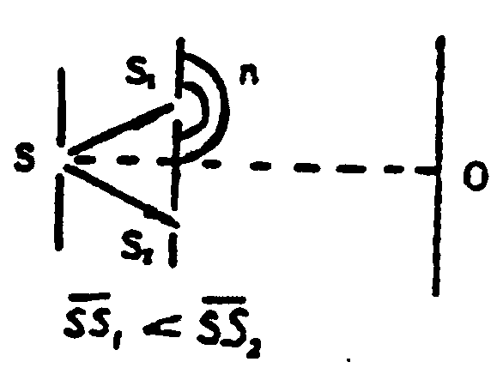1.在双缝干涉实验中，所用单色光波长为=562.5nm，双缝与观察屏的距离*D*=1.2m，若测得屏上相邻明条纹间距为=1.5mm，则双缝的间距*d* = mm。

**解：**

2.如图，在双缝干涉实验中，若把一厚度为*e*，折射率为*n*的半圆筒形薄云母片复盖在S1缝上，中央明条纹将向 移动；复盖云母片后，两束相干光到原中央明纹O处的光程差为 。

**解：**（1）

当时，为中央明条纹，则所以中央明条纹向上移动

（2）原中央明条纹处，该处的光程差为 

3.在垂直照射的劈尖干涉实验中，当劈尖的夹角变大时，干涉条纹将 劈棱方向移动，相邻条纹间的距离将变 。

**解：**根据条纹间距，当劈尖的夹角变大时，条纹间距减小，而劈尖棱处的暗条纹不动，所以，干涉条纹将向着劈棱方向移动。

4.在牛顿环实验中，平凸透镜的曲率半径为3.00m，当用某种单色光照射时，测得第*k*个暗环半径为4.24mm，第*k*+10个暗环半径为6.00mm，则所用单色光的波长为 。

**解：**根据暗环半径，

5.若在迈克逊干涉仪的可动反射镜M移动0.620mm的过程中，观察到干涉条纹移动了2300条，则所用光波的波长为 nm。

**解：**根据得，

**三、计算题**

1.在双缝干涉实验中，两缝间距为0.30mm，用单色光垂直照射双缝，在离缝1.20m的屏上测得中央明纹一侧第5条暗纹与另一侧第5条暗纹间的距离为22.78mm，问所用光的波长为多少，是什么颜色的光？

**解1：**屏上暗纹的位置，把以及*d*、*d*′值代入，

可得，为红光。

**解2：**屏上相邻暗纹(或明纹)间距，把，以及*d*、*d*’值代入，

可得。

2.在图示的双缝干涉实验中，若用半圆筒形薄玻璃片（折射率*n*1=1.4）覆盖缝S1，用同样厚度的玻璃片（折射率*n*2=1.7）覆盖缝S2，将使屏上原来未放玻璃时的中央明条纹所在处O变为第五级明纹。设单色光波长，求玻璃片的厚度*d*。

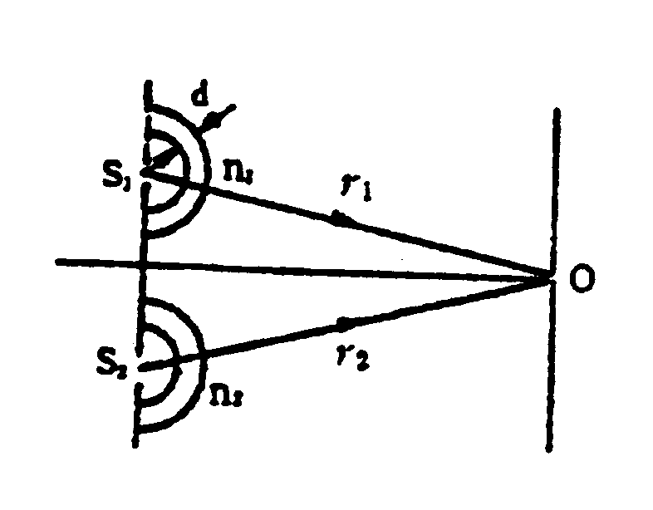**解：**两介质片插入前后，对于原中央明纹所在点O，有



将有关数据代入可得： 

3.利用干涉来降低玻璃表面的反射，使氦氖激光器发出的波长为632.8nm的激光毫不反射地透过透镜，通常在透镜表面复盖一层MgF2(*n*=1.38小于透镜的折射率)的透明薄膜，当光线垂直入射时，试求此薄膜必须有多厚？最薄厚度为多少？

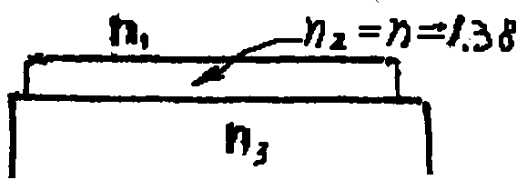**解：** 三种媒质的折射率，所以在光程差公式中，

没有半波损失一项，根据薄膜干涉减弱的条件

 

所以膜厚必须满足  

其中最薄的膜厚取 *k*=0，则



4.在牛顿环装置中，透镜与玻璃平板间充以液体时，第10个暗环的直径由1.40cm变为1.27cm，求该液体的折射率。

**解：**由暗环公式  

空气中： （1）

介质中： （2）

由（1）、（2）式得：  代入数值得：*n* = 1.21

5.牛顿环装置中，透镜的曲率半径*R*=40cm，用单色光垂直照射，在反射光中观察某一级暗环的半径*r*=2.5mm，现把平板玻璃向下平移*d*0=5.0，上述被观察暗环的半径变为何值？

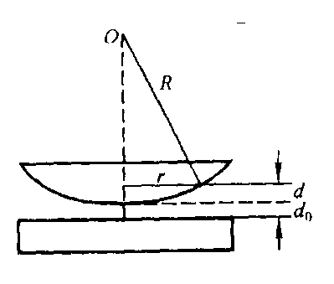**解：**平板玻璃未平移前，被观察的*k*级暗环的半径*r*为：

 （1）

平板玻璃向下平移*d*0后，如图所示，

反射光的光程差为： 

由相消条件和，

可得k级暗环的半径为：  （2）

解式（1）和式（2），可得*k*级暗环半径变为： 